

**CURSO: Bacharelado em Ciência da Computação**

**DISCIPLINA: Empreendedorismo (EMP C5)**

**TRABALHO: Plano de Negócios**

**ProStar**

**Equipe de trabalho**

Arthur Oliveira

Matheus Cardoso

Paulo Sergio

Thiago Bruchmann

2021

**SUMÁRIO**

|  |  |  |
| --- | --- | --- |
| **1.** | **RESUMO EXECUTIVO** | **2** |
| **2.** | **O EMPREENDIMENTO** | **3** |
| **2.1.** | **Dados da empresa** | **3** |
| **2.2.** | **Constituição jurídica** | **3** |
| 2.2.1. | Forma jurídica | **3** |
| 2.2.2. | Enquadramento tributário | **3** |
| **2.3.** | **Responsáveis e suas competências** | **4** |
| **2.4.** | **Definições do negócio** | **5** |
| 2.4.1. | Diferencial competitivo (inovação) | **5** |
| **2.5.** | **Fontes de receita (própria e/ou de terceiros)** | **5** |
| **2.6.** | **Necessidades de mercado a serem atendidas** | **5** |
| **2.7.** | **Cenário futuro para o mercado** | **5** |
| **2.8.** | **Direcionamento estratégico** | **6** |
| 2.8.1. | Missão | **6** |
| 2.8.2 | Visão | **6** |
| 2.8.3 | Valores | **6** |
| **2.9.** | **Análise S.W.O.T.** | **6** |
| **2.10.** | **Fatores Críticos de Sucesso** | **7** |
| **3.** | **GESTÃO** | **7** |
| **3.1.** | **Plano de gestão** | **7** |
| **3.2.** | **Infraestrutura** | **7** |
| **4.** | **TECNOLÓGICO** | **8** |
| **4.1.** | **Plano operacional** | **9** |
| **4.2.** | **Produtos, serviços e tecnologia** | **10** |
| **4.3.** | **Plano de produtos e/ou serviços** | **10** |
| **4.4.** | **Descrição dos produtos e/ou serviços** | **11** |
| **5** | **MERCADO** | **12** |
| **5.1** | **Análise de mercado** | **12** |
| **5.2.** | **Identificação do cliente** | **12** |
| 5.2.1. | Descrição dos segmentos de mercado e justificativa | **13** |
| **5.3.** | **Identificação dos fornecedores** | **13** |
| **5.4.** | **Identificação e análise da concorrência** | **13** |
| **5.5.** | **Estratégias de marketing** | **14** |
| 5.5.1. | Produtos/Serviços | **14** |
| 5.5.2. | Preço | **14** |
| 5.5.3. | Praça | **15** |
| 5.5.4. | Promoção | **15** |
| **6.** | **FINANCEIRO** | **15** |
| **6.1.** | **Investimento inicial** | **16** |
| **6.2.** | **Análise de investimentos** | **17** |
| **6.3.** | **Necessidades de financiamento** | **18** |

**1. RESUMO EXECUTIVO**

A empresa virtual ProStar tem como objetivo principal facilitar a vida do consumidor de seu produto, por isso, o projeto em questão se trata de um aplicativo que visa facilitar a oferta e demanda de empregos, sejam regionais, nacionais ou mundiais, em decorrência da grande quantidade de desempregados no mundo, sendo esse o público alvo almejado, e assim além de ajudar pessoas desempregadas e capacitadas a terem uma fonte de renda, levar o serviço que um consumidor necessita para mais perto dele, facilitando seu acesso com apenas um toque, conseguindo assim localizar por meio do aplicativo Jobs, como foi nomeado, todo e qualquer serviço disponível em sua área.

Os maiores concorrentes da empresa seriam aplicativos/sites de Freelancing e o aplicativo LinkedIn, porém o que difere o Jobs de seus concorrentes é sua praticidade, facilidade, design de simples compreensão para realização de tarefas, além de seu simples acesso, podendo ser adquirido por qualquer pessoa, de qualquer dispositivo móvel. Visto que a divulgação de anúncios físicos se tornou obsoleta e ultrapassada, a estratégia de marketing adotada será a realização de investimentos em meios atuais de divulgação, como divulgação em redes sociais, sites e aplicativos.

ProStar por ser uma empresa totalmente virtual terá um site em domínio próprio para além de demonstrar dados e conhecimento para o público sobre a empresa e o aplicativo, detém uma forma de interação conosco por meio de atendimento ao cliente para possíveis bugs e erros nas versões do aplicativo.

A empresa obterá lucro por meio de porcentagens taxadas das transações realizadas pelo aplicativo e também por meio de anúncios que serão inseridos discretamente dentro do aplicativo, o que também permite abrir portas para mais empresas realizarem divulgação de seus empreendimentos em nosso aplicativo.

O produto pode acarretar possíveis grandes impactos comunitários na população de pessoas desempregadas querendo buscar por uma base financeira sólida ou que estão buscando por experiências em sua área capacitada, ou realmente tornando de nosso aplicativo um emprego, fazendo assim um cadastro e partindo para trabalhos que for chamado, podendo ser avaliado por comentários e notas, tanto os serviços específicos ou seu perfil profissional.

O produto contará com um investimento inicial para desenvolvimento de R$10.000,00 onde se é previsto uma boa margem de lucro, contando com o PayBack deste investimento inicial em 3 anos, e prevendo um aumento significativo no lucro ao longo dos anos.

**2. O EMPREENDIMENTO**

**2.1. Dados da empresa**

Empresa ProStar LTDA, localizada no site [www.prostar.com](http://www.prostar.com), tendo seu endereço para correspondências localizado na Rua Thurusbango Thurusbago, Nº777. É uma empresa limitada desenvolvedora de Aplicativos e Softwares com Equipe Dedicada onde visam desenvolver Aplicativos que auxiliem prestadores de serviços ao redor do Mundo.

**2.2. Constituição jurídica**

A empresa será uma sociedade por quotas de responsabilidade limitada, constituída por 4 sócios e possíveis administradores futuros, onde os atos constitutivos da empresa serão registrados no Registro do Comércio.

Excepcionalmente, porém, os sócios respondem subsidiária e ilimitadamente. Isso ocorre quando os sócios agirem em contraposição à Lei e ao contrato social; se o sócio fraudar credores (desconsideração da personalidade jurídica) e, por fim, quando houver débitos para com o INSS.

A principal vantagem da sociedade limitada é a remuneração equivalente ao investimento, uma vez que em uma empresa de Sociedade Limitada a responsabilidade dos sócios é limitada no capital social, a remuneração de cada integrante é equivalente ao investimento realizado, simplificando distribuição de lucro.

E claro, a principal desvantagem é os sócios responderem pelo capital total, este é um ponto bastante importante sobre a Sociedade Limitada, mesmo que a responsabilidade de cada sócio seja limitada à sua contribuição no capital da empresa, cada sócio responde pelo capital total de um negócio.

**2.3. Responsáveis e suas competências**

|  |  |  |  |  |  |
| --- | --- | --- | --- | --- | --- |
| **Nome** | **Profissão** | **Formação** | **Responsabilidade** | **Telefone** | **E-mail** |
| Thiago Bruchmann Carnaiba | Estudante | Ensino médio | Gerenciar e liderar a execução do projeto e a programação do projeto em si, além de fazer o marketing em redes sociais sobre o produto | +55 (18) 99681-1229 | thiago.bruchmann@aluno.ifsp.edu.br |
| Arthur Oliveira Marmol da Mata | Estudante | Ensino médio | Idealizar e desenvolver toda a parte visual e gráfica da empresa, bem como o design e a programação do projeto em si | +55 (18) 98806-4840 | arthur.mata@aluno.ifsp.edu.br |
| Paulo Sergio Lima Mattos | Estudante | Ensino médio | Gerenciar e liderar a execução do projeto e a programação do projeto em si, além de fazer o marketing em redes sociais sobre o produto | +55 (18) 98184-1874 | paulo.sergio@aluno.ifsp.edu.br |
| Matheus Cardoso Omote | Estudante | Ensino médio | Executar a programação do projeto, além de fazer o marketing em redes sociais sobre o produto | +55 (18) 99630-2994 | matheus.omote@aluno.ifsp.edu.br |

**2.4. Definições do negócio**

ProStar LTDA gerenciara um aplicativo que tem como intuito principal gerir ofertas de empregos regionais, gerando emprego a alguém capacidade e parado, para pessoas que necessitam daquele serviço, sendo o primeiro aplicativo dessa forma registrado, já que aplicativos semelhantes tem como intuito, locomoção dos usuários de uma local a outro ou entrega de comida.

2.4.1. Diferencial competitivo (inovação)

De forma abrangente a empresa ProStar LTDA, visa um melhor gerenciamento e divulgação de serviços, assim trazendo para cada um uma resolução ao toque de um dedo para o problema que a pessoa em questão tem, gerando então emprego para profissionais necessitados e satisfação de conseguir um profissional capacitado e rápido nas redondezas para resolver seu problema.

**2.5. Fontes de receita (própria e/ou de terceiros)**

Os lucros serão gerados por parte de empresas terceiras decorrentes da visualização de anúncios, que será inclusa no desenvolvimento da aplicação, e por meio de taxas cobradas por clientes ao realizarem a compra de um produto ou serviço ofertado por outro usuário.

**2.6. Necessidades de mercado a serem atendidas**

O mercado atual sofre com uma taxa enorme de desemprego e a empresa visa sanar uma parcela deste problema, promovendo serviços independentes e de qualidade em qualquer lugar.

**2.7. Cenário futuro para o mercado**

A taxa de desemprego e pessoas capacitadas a procura deles só aumenta nos dias de hoje e com os padrões do mundo mudando essas taxas só chegaram a aumentar, assim tendo um mercado amplo que podemos gerir para ampliar nosso projeto e ajuda-los assim e conseguir uma remuneração nesses tempos de crise.

**2.8. Direcionamento estratégico**

2.8.1. Missão

Missão da ProStar - Proporcionar um auxílio seguro na procura e demanda de serviços para os clientes, além de proporcionar emprego para profissionais de diversas áreas.

2.8.2. Visão

Visão da ProStar - Ser o aplicativo líder de satisfação dos clientes e serviços com uma plataforma que agrade aos usuários e proporcione serviços de qualidade e segurança.

2.8.3. Valores

Valores da ProStar - Valorização do ser humano, respeito à diversidade, transparência e eficácia com o usuário, reconhecimento e valorização de todos que fazem a ProStar ser o que é hoje, inovação e eficácia nos produtos e serviços disponibilizados ao usuário.

**2.9. Análise S.W.O.T.**

**AMBIENTE EXTERNO**

|  |  |
| --- | --- |
| **Oportunidades (+)** | **Ameaças (-)** |
| Sendo uma empresa virtual não será gasto em moveis, aluguel e nem materiais para estoque. | Ter a empresa com total dependência a internet, como também não ter uma localização física pode fazer possíveis usuários não simpatizarem com nossa empresa. |

**AMBIENTE INTERNO**

|  |  |
| --- | --- |
| **Pontos fortes (+)** | **Pontos fracos (-)** |
| Sendo uma empresa virtual seu ambiente interno é muito amplo, de fácil comunicação e gerenciamento das equipes, assim como interação imediata com os clientes. | A Falta de recursos financeiros para suprir o projeto, melhora nos equipamentos dos funcionários, falta de experiencia no mercado de trabalho e ter total dependência de internet local. |

**2.10. Fatores Críticos de Sucesso**

A necessidade de tempo investido inicialmente e a aceitação pelo público necessitando um investimento inicial em marketing, pode prejudicar a empresa caso não dê certo ou não atraia a atenção. Então pra retardar essas possibilidades faremos uma anuncio do aplicativo só após o término da versão mais completa do mesmo, e fazendo anúncios em redes sociais com bastante alcance.

**3. GESTÃO**

**3.1. Plano de gestão**

A empresa terá uma estrutura organizacional enxuta devido ao tamanho da empresa no início das atividades, o que facilitará a gestão geral do novo empreendimento. Os responsáveis serão os proprietários Thiago Bruchmann e Paulo Sergio.

No início das atividades, a Prostar terá uma estrutura enxuta e simplificada, contando

com um investimento em marketing na região dedicada a um membro da empresa, e com mais dois atendentes online sendo que um deles será o empreendedor que cuidará da parte administrativa, financeira e o outro do gerenciamento do aplicativo, também contará com um profissional para os serviços gerais, e conforme a demanda for aumentando será necessário efetuar mais contratações.

Os colaboradores terão registro profissional na Carteira de Trabalho e o contrato de trabalho será regido pelas normas da Consolidação das Leis de Trabalho (CLT), administradas por uma empresa terceirizada de contabilidade.

Quanto no que se diz o impacto ambiental nossa empresa é neutra, não tendo parte positiva nem negativa.

**3.2. Infraestrutura**

|  |  |  |  |
| --- | --- | --- | --- |
| **Recursos Físicos** | | | |
| **Instalações** | **Equipamentos** | **Material Permanente** | **Custos** |
| Rede de Internet | Computador | Sala | 5,000 R$ |
|  | Computador | Sala | 5,000 R$ |

|  |  |  |
| --- | --- | --- |
| **Recursos Humanos** | | |
| **Cargo** | **Função** | **Salário** |
| Presidente | Comandar o funcionamento dos departamentos da empresa | 20,000 R$ |
| Diretor Administrativo | Comandar o departamento responsável pelas cobranças e contratos | 15,000 R$ |
| Diretor Comercial | Comandar o departamento que cuida do marketing e vendas da empresa | 15,000 R$ |
| Diretor de Produção | Comandar o departamento responsável pela produção e compras da empresa | 15,000 R$ |

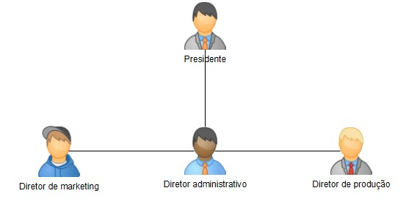

**4. TECNOLÓGICO**

O Plano Tecnológico contempla o planejamento das evoluções da proposta de valor a serem definidas aos clientes, bem como serão produzidos os produtos e/ou prestados os serviços. Ele deve explicar a abordagem adotada para assegurar a qualidade da produção, o controle do estoque e o uso de terceirização (se necessário). As questões relativas às matérias-primas críticas também devem ser abordadas aqui.

**4.1. Plano operacional**

O produto oferecido é um aplicativo de negócios aonde os usuários podem oferecer seus serviços ou contratar pessoas conforme suas necessidades, o produto têm aparência simples e minimalista, fácil de ser compreendido e utilizado pelo usuário final.

O produto encontra-se no estágio de planejamento de desenvolvimento, sua capacidade de fornecer serviços de qualidade á um contratante e um ambiente de simples uso para um contratado é o que o torna único, suas vantagens estão em, além de como já dito, sua simplicidade, sua acessibilidade, será um aplicativo gratuito e poderá ser instalado em, desde aparelhos simples até os mais atuais, abrangendo o máximo de pessoas possível.

São previstos recursos de cadastro e login, podendo ser como servente (aquele que propõem um emprego) e o contratante (aquele que contrata o emprego proposto), além de aplicação de localização para saber de serviços nas proximidades, margem de preços e etc.

Será aplicado patente e marca registrada na ideia do aplicativo Jobs para evitar cópias e vendas sem consentimento da empresa.

A obsolescência do produto pode se dar por falta de recursos dos Stakeholders, principalmente quando marcas maiores e mais capazes começarem a desenvolver métodos mais eficazes, fazendo nosso aplicativo ter chance de ficar obsoleto.

O produto pode acarretar possíveis grandes impactos comunitários na população de pessoas desempregadas querendo ou experiências em sua área capacitada ou realmente um emprego, fazendo assim um cadastro e partindo para trabalhos que for chamado, podendo avaliar por comentários e estrelas, tanto os serviços e serventes, quanto o próprio aplicativo na plataforma que vai ao fornecer, como a play store.

Os serviços são produzidos e geridos pelos próprios usuários do aplicativo, tendo como base a comunidade do local que usa o mesmo tendo total apoio da assistência do aplicativo e gestão dos processos pelo próprio aplicativo.

A monetização do nosso produto será terceirizada por via de propagandas do google (AdSense), além da porcentagem ganha através dos serviços efetuados pelos profissionais dentro do aplicativo.

Tendo tudo isso em vista nosso produto é simples e não precisa de materiais críticos para produção, para a utilização do mesmo só se fará necessário um celular com internet, e para uso do mesmo não é necessária qualificação técnica, tanto para os profissionais que forem vender seus serviços só se é necessário carteira de trabalho assinada.

**4.2. Produtos, serviços e tecnologia**

ProStar oferece ao cliente a chance de se cadastrar para chamadas de serviço referentes as especialidades e características dispostas no cadastro, em troca de 10% do valor monetário pago do valor total das ordens de serviço que serão pagas dentro do próprio aplicativo, também dá acesso aos clientes que só querem abrir uma chamada de serviço e procurar por pessoas nas redondezas que que atendam aos serviço propriamente dito, fazendo então ele ser notificado se o cliente o escolher perante o aplicativo que será de antemão feito para sistemas de celular Android e IOS e distribuído nas próprias plataformas de divulgação de aplicativos dos mesmos tento uma disponibilidade gratuita para ser baixado.

**4.3. Plano de produtos e/ou serviços**

|  |  |  |  |  |
| --- | --- | --- | --- | --- |
| Linha | Código | Nome do produto/serviço | Fase atual | Obs. |
| A | A.1 | Aplicativo Jobs | Desenvolvimento | Desenvolvimento de todos os recursos do aplicativo Jobs. |

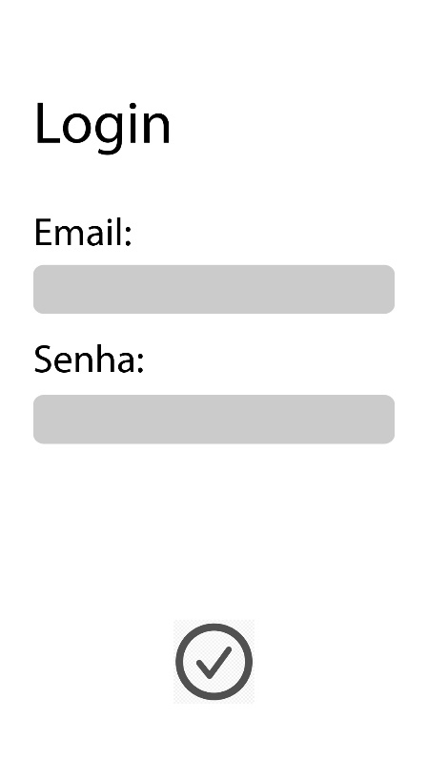  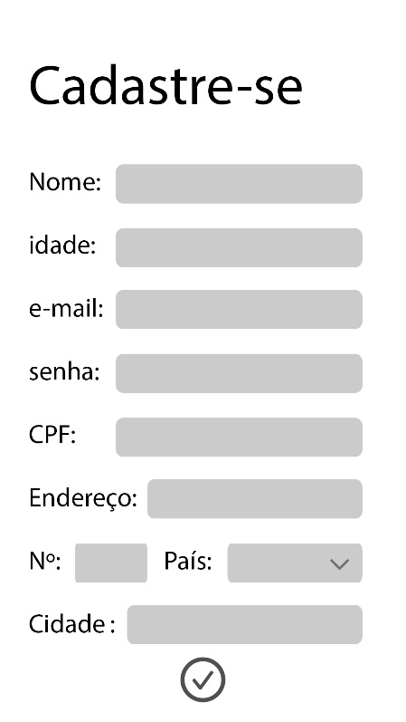

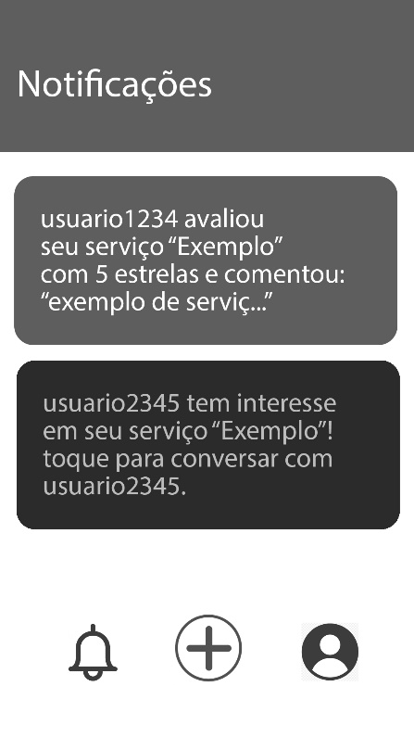 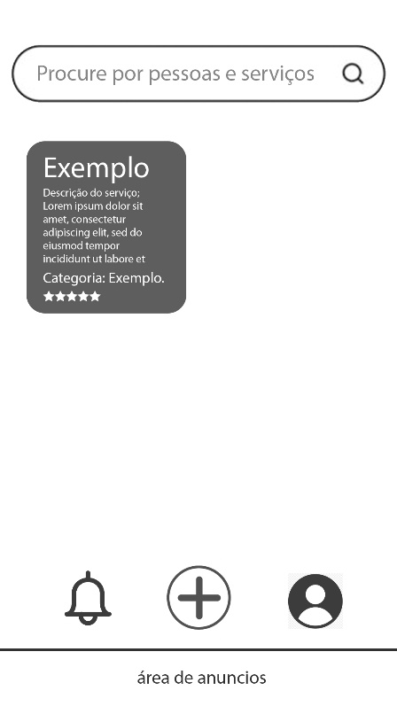 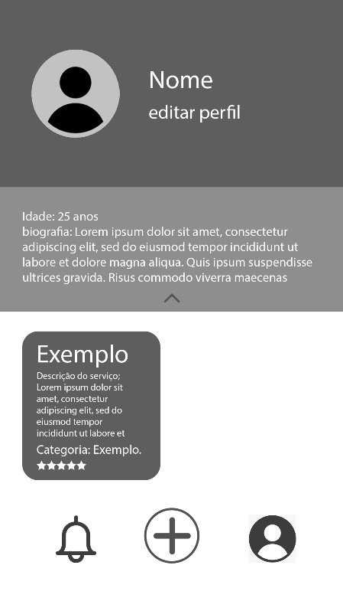

**4.4. Descrição dos produtos e/ou serviços**

|  |  |
| --- | --- |
| Descrição | Um aplicativo de busca de serviços, de aparência simples e agradável aos olhos o usuário, tendo como características sua originalidade e facilidade para o consumidor ter acesso ao produto e ao fornecedor ter seu produto sempre ao alcance do consumidor, também contando com a vantagem da portabilidade e facilidade de interação. |
| Aplicação | O produto tem como finalidade expandir o mercado de trabalho de trabalhadores tanto comuns quanto experientes, trazendo assim uma facilidade de busca e emprego para os mesmos, sendo um produto destinado a qualquer público. |
| Recursos utilizados | Pelo produto se tratar de um aplicativo ele será totalmente elaborado na linguagem de programação PHP e usando o software NetBeans, sendo desenvolvido por toda a equipe em conjunto utilizando Git e GitHub, com uma logo própria com o nome do mesmo "Jobs". |
| Tempo para obsolescência | Seria preciso cerca de meses ou com sorte 1 ano para o produto de tornar obsoleto no mercado, com recursos muito mais amplos e otimizados, oferecidos por empresas maiores e que são mais conhecidas pelo público que a Prostar. |
| Fornecedores | Os fornecedores são os 4 apoiadores e gerentes do produto, além dos fornecedores do software NetBeans e a plataforma que o aplicativo será oferecido a público como a play store. |
| Propriedade intelectual | A ideia central veio do apoiador Paulo porem todos os apoiadores tiverem participação no conceito, aperfeiçoamento e aplicação do projeto, o projeto detém patente e marca registrada pela empresa Prostar. |

**5. MERCADO**

Um produto pode ser bem elaborado, mas não ser de interesse dos clientes. O plano de mercado deve, portanto, identificar os benefícios dos produtos e serviços oferecidos percebidos pelos clientes. Esta seção apresenta os principais enfoques relacionados ao mercado pretendido pela empresa e às estratégias de marketing que devem ser adotadas no sentido de otimizar o desempenho organizacional. O Plano de Marketing possui os seguintes tópicos:

**5.1. Análise do mercado**

O mercado de trabalho atual é enorme e dá muitas possibilidades para pessoas especializadas, porém a taxa de desemprego é enorme principalmente para pessoas com pouca experiencia que trazem dificuldade em encontrar um cliente, ou até mesmo nem encontram chances de efetuar um serviço.

A área explorada tem concorrentes enormes, entretanto não vemos isso como algo ruim pois ainda existe espaço para novas empresas atuarem devido a grande taxa de desemprego.

**5.2. Identificação do cliente**

O projeto desenvolvido tem como público alvo toda a população que visa ter um negócio próprio ou ser sua própria fonte de lucros, porém o público alvo almejado pela empresa são os trabalhadores de classe média/baixa, pois tratando-se da dificuldade para esta parcela da população de conseguir um serviço bem remunerado ou se quer ingressar em uma empresa, nosso projeto entra como uma forma de auxiliar estas pessoas a criar uma base de clientes aos quais podem oferecer seus produtos e serviços de forma simples, sem esforço e informatizada conforme os padrões de mercado atuais exigem.

5.2.1. Descrição dos segmentos de mercado e justificativa

O perfil de cliente almejado pela empresa são: pessoas desempregadas em geral, seja por carência de experiência ou por necessidade de oportunidades, que são levados a adquirir a aplicação para apresentar suas proficiências e ir em busca de serviços, levando em conta a necessidade atual de se estar empregado.

O público alvo é extenso e vasto, existem muitas pessoas em situação de desemprego, estima-se que, no brasil, 14,7% das pessoas encontram-se em situação de desemprego no ano de 2021, o que representa aproximadamente mais de 14,8 milhões de pessoas, segundo o IBGE.

A empresa irá seguir a segmentação geográfica tendo em vista que buscamos atuar pelo Brasil inteiro, fornecendo um meio de gerar serviço e facilitar a busca por profissionais de qualidade na palma da mão.

**5.3. Identificação dos fornecedores**

|  |  |  |  |  |  |  |
| --- | --- | --- | --- | --- | --- | --- |
| Nº | Descrição dos itens a serem adquiridos (matérias-primas, insumos, mercadorias e serviços) | Nome do fornecedor | Preço | Condições de pagamento | Prazo de entrega | Localização (estado e/ou município) |
| 1 | Computadores (4) | Pichau | 6,171.12 | Parcelado em 5x sem juros | 11 dias | São Paulo |
| 2 | Apache NetBeans | Apache Software Foundation | Gratuito |  | Na hora |  |
| 3 | Internet Cabeada | AmericaNet | 79,90 | Débito | 2 dias | São Paulo |
| 4 | Marketing |  | 1000,00 | Débito |  |  |

**5.4. Identificação e análise da concorrência**

Os principais concorrentes são majoritariamente a grande maioria dos sites/aplicativos de "Freelancing", ambientes aonde o usuário tem a possibilidade de oferecer produtos e serviços diversos de forma livre, assim como o produto apresentado;

Atualmente o maior concorrente do nosso negócio é o LinkedIn, o Brasil é o quarto em número de usuários na rede, com 35 milhões de pessoas ativas, sendo que os brasileiros conectados somam um contingente de 126,4 milhões de pessoas. Com base nas estatísticas de usuários do nosso concorrente, visamos abranger uma grande fatia do mercado brasileiro que precisão desse serviço;

Nosso diferencial em relação a concorrência é ser um aplicativo mais fácil e acessível de se utilizar por qualquer público ou faixa etária contanto que tenha carteira de trabalho assinada.

|  |  |  |  |  |  |  |
| --- | --- | --- | --- | --- | --- | --- |
| Empresa | Qualidade | Preço | Condições de pagamento | Localização | Atendimento | Serviços aos clientes |
| LinkedIn | 8,5 (Muito Bom) | 400,00 R$ | Pagamento Imediato | www.linkedin.com | Bom | Muito Bom |
| Getninjas | 8,8  (Excelente) | 35,00 R$ | Pagamento Imediato | www.getninjas.com.br | Bom | Muito Bom |

**5.5. Estratégias de marketing**

5.5.1. Produto/Serviços

|  |  |
| --- | --- |
| Nº | Produtos/Serviços |
| 1 | Auxiliar tanto empresas quanto pessoas físicas a encontrar o melhor profissional para suas necessidades |
| 2 | Auxiliar os profissionais a encontrarem mais oportunidades de emprego |
| 3 | Divulgar as propagandas de nossos parceiros com um espaço nas telas voltada para anúncios. |

5.5.2. Preço

O preço será definido pelo próprio cliente, tendo em vista que ele está anunciando seu serviço em nosso aplicativo, já assumindo que sua conta atende nossos requisitos o aplicativo fará a divulgação conforme a avaliação dos usuários e não pelo valor do serviço.

Para tanto precisaremos de uma equipe para moderação dessas recomendações pois ela afeta diretamente os contratados e nossa empresa, então haverá moderação nas avaliações e comentários do serviço caso alguém mal intencionado tente afetar a avaliação do mesmo.

|  |  |  |
| --- | --- | --- |
| Nº | Produtos/Serviços | Preço |
| 1 | Profissional anunciar seu serviço em nosso aplicativo | Á escolha do contratado |
| 2 | Propagandas google play | Google AdSense |

5.5.3. Praça

A distribuição de nosso serviço será feita através de uma venda indireta por parte de nossos parceiros, isso ocorrera totalmente de forma online pois assim é possível atingir um público alvo mais abrangente;

Para resolver o problema da sazonalidade pretendemos criar campanhas de marketing voltadas para algumas estações do ano em especifico como por exemplo no natal onde o número de pessoas que procuram empregos temporários é maior.

5.5.4. Promoção

A divulgação do produto será realizada de forma virtual, portanto um certo montante do valor do lucro com a aplicação deverá ser repassado para divulgação de anúncios em outras redes sociais, pois muitas pessoas atualmente passam horas em frente aos seus celulares e computadores, assim sendo uma estratégia eficaz.

**6. FINANCEIRO**

O plano financeiro representa a principal fonte de referência e controle da saúde financeira do negócio, sendo utilizada pelo empreendedor para projetar e conduzir suas atividades dentro dos parâmetros planejados, corrigir distorções, adaptar-se a novas variáveis decorrentes de mudanças na conjuntura. Ele é também utilizado como documento para divulgar a empresa, prospectar parceiros, investidores e captar capital de risco. É, também, uma boa ferramenta para análise de crédito por parte de fornecedores e instituições bancárias. O plano financeiro contempla os tópicos referentes às necessidades de capital para os investimentos iniciais de mobilização da empresa, projeta os resultados, considera as receitas, os custos previstos e apresenta as análises componentes da parte financeira do negócio, tais como o fluxo de caixa, o balanço patrimonial, e finaliza com a análise do investimento projetado, utilizando-se de técnicas mais exigidas no mercado atualmente. As questões mais relevantes a serem feitas são:

* Quais as suposições usadas para as projeções financeiras?
* Que nível de receita é projetado pelos meses e pelos anos?
* Que despesas são projetadas pelos meses e anos?
* Que lucros são projetados pelos meses e anos?
* Que posições financeiras existem agora, e o que é antecipado em vários pontos durante os próximos cinco anos?
* Quando os negócios atingirão o ponto de equilíbrio?
* Quais os recursos financeiros exigidos agora (capital inicial)?
* Quais os fundos adicionais quando exigidos?

**6.1. Investimento inicial**

Investimento inicial é tudo aquilo que o empreendedor deverá gastar para iniciar suas atividades. Estes gastos incluem: registros e licenças do governo, máquinas, móveis, equipamentos, pesquisas de mercado, etc. Além disso, contempla, também, os recursos financeiros que a empresa deverá ter para cumprir com seus compromissos.

Levando em conta que nossa empresa será virtual, seus empregados trabalharão na comodidade de sua residência, não se fazendo necessário gastos com imoveis, móveis e utensílios.

Os gastos principais seriam no caso de o empregado não ter o mínimo para executar sua função se faz necessário a compra dos seguintes itens:

|  |  |  |  |
| --- | --- | --- | --- |
| 1 | Computador de Mesa | Pichau | R$ 1,437.62 |
| 2 | Internet Cabeada | AmericaNet | R$ 79,90 |

O desenvolvimento do aplicativo será feito pelos investidores iniciais então não contara com gastos adicionais, uma vez que o aplicativo esteja pronto será desembolsado uma parte do investimento para o marketing.

|  |  |  |  |
| --- | --- | --- | --- |
| 1 | Marketing | Google | R$ 1,000.00 |

**6.2. Análise de investimentos**

Contempla os métodos mais comuns utilizados pelas empresas e exigidos pelas instituições financeiras para se avaliar a viabilidade de um empreendimento. Estes métodos são: tempo de retorno (*payback*), taxa interna de retorno (TIR) e valor presente líquido (VPL), descritos abaixo:

* O *payback* é o período de tempo necessário para a empresa recuperar os gastos referentes ao investimento inicial do negócio. É calculado com base no saldo acumulado do fluxo de caixa projetado pela empresa. No ponto onde este saldo é “zerado”, ou passa de negativo para positivo, é o ponto exato onde todos os gastos com o investimento inicial do negócio retornam para a empresa.
* A taxa interna de retorno (TIR) é uma taxa calculada com base no fluxo de caixa líquido projetado, comparativamente com o investimento inicial apresentado. Informa quanto o rendimento irá render em cada período (se o fluxo de caixa for mensal, o rendimento é mensal, se o fluxo de caixa for anual, o rendimento também será anual), podendo assim, ser comparada com as taxas oferecidas no mercado financeiro.
* O valor presente líquido (VPL) tem como finalidade calcular, em termos de valor presente, o impacto dos eventos futuros associados a uma alternativa de investimento. O objetivo é encontrar alternativas de investimento que valham mais do que custam para os patrocinadores, alternativas que tenham um VPL positivo. Compara os investimentos no momento inicial, descontando os fluxos de caixa líquidos (recebimentos - desembolsos) para o momento inicial. Em outras palavras, ele mede o valor presente dos fluxos de caixa gerados pelo projeto ao longo de sua vida útil. Se não houver restrição de capital, argumenta-se que esse critério leva à escolha ótima, pois maximiza o valor da empresa, a sua capacidade de gerar riqueza.

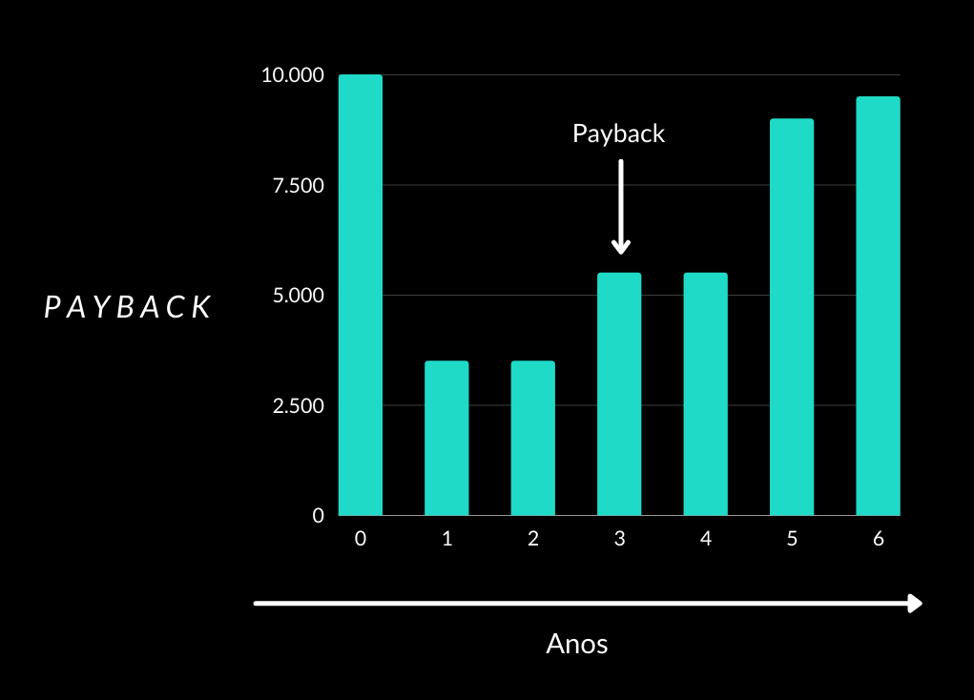

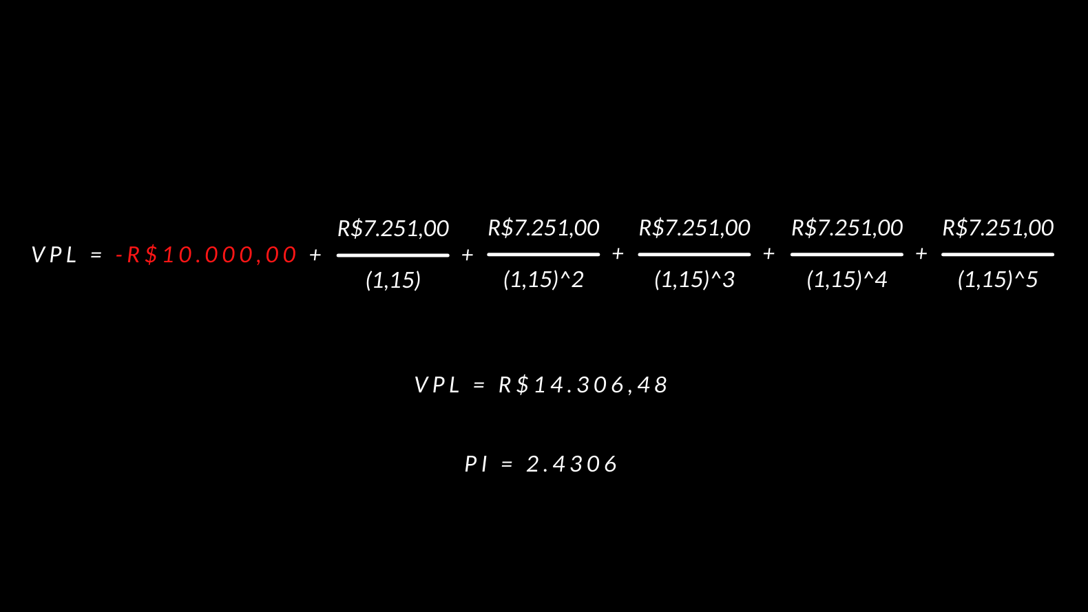

Taxa Interna de Retorno = 45.1419 %